CAHIER DE CHARGE
HOT KOKI CHAUD
Application mobile Android & iOS — Vente et livraison de koki
Client | Hot Koki Chaud
Zone d'activité | Ville de Bertoua, Cameroun
Plateformes cibles | Android et iOS
Statut du document | --

Sommaire
1. Introduction
2. Vision du projet
3. Objectifs du projet
4. Périmètre du projet
5. Les profils utilisateurs (acteurs)
6. Exigences fonctionnelles par profil
7. Parcours utilisateurs clés (scénarios types)
8. Exigences générales transverses
9. Évolutions prévues pour une version ultérieure
10. Estimation budgétaire
11. Planification

1. Introduction
Hot Koki Chaud est une entreprise florissante de vente de koki et produits divers basée à Bertoua. Dans le cadre de sa transformation digitale, le client souhaite développer une application mobile permettant de connecter plus efficacement ses vendeurs ambulants aux clients, tout en digitalisant la commande, le paiement et la livraison.
Le présent document constitue le cahier des charges fonctionnel du projet, ciblant les plateformes Android et iOS. Il décrit ce que le système doit permettre de faire, du point de vue de chaque utilisateur, ainsi qu'une estimation budgétaire et un planning de réalisation. Il a vocation à être discuté, amendé et validé par le client avant le démarrage du développement.

2. Vision du projet
Permettre à tout client, qu'il soit simple passant ou utilisateur inscrit, de localiser en temps réel les vendeurs de koki les plus proches de lui, d'entrer en contact avec eux, et pour les utilisateurs inscrits de commander, payer en ligne et se faire livrer directement.
L'application doit offrir une expérience fluide, moderne et intuitive, à la hauteur des standards actuels des applications de commande et de livraison.

3. Objectifs du projet
- Digitaliser et professionnaliser la vente de koki de la marque Hot Koki Chaud.
- Faciliter la mise en relation géographique entre clients et vendeurs.
- Permettre la commande et le paiement mobile sans contact physique préalable.
- Organiser une logistique de livraison fiable et traçable.
- Donner à l'entreprise un outil de gestion centralisé de son réseau de vendeurs.

4. Périmètre du projet
Le projet couvre le développement d'une application mobile disponible sur Android et iOS, avec un socle de fonctionnalités essentielles. L'objectif est de livrer une application fonctionnelle et testable sur le terrain à Bertoua, puis d'enrichir progressivement l'application (voir section 9 — Évolutions futures).

5. Les profils utilisateurs (acteurs)
L'application s'articule autour de quatre profils utilisateurs distincts, chacun disposant de droits et de fonctionnalités spécifiques :
- Visiteur / Client non-inscrit
- Client inscrit
- Vendeur (vend et livre lui-même)
- Super Administrateur

6. Exigences fonctionnelles par profil

6.1 Visiteur / Client non-inscrit
- Peut ouvrir l'application sans créer de compte.
- Peut consulter une carte affichant la position des vendeurs à proximité (ou dans une zone/ville donnée).
- Peut cliquer sur un vendeur pour afficher ses informations : nom/enseigne, numéro de téléphone, éventuellement horaires ou disponibilité.
- Peut appeler directement le vendeur depuis l'application pour passer une commande par téléphone.
- Peut être invité à créer un compte pour accéder aux fonctionnalités de commande en ligne.

6.2 Client inscrit
- Peut créer un compte et se connecter (inscription libre, sans validation d'un administrateur).
- Peut modifier ses informations personnelles (nom, téléphone, adresse(s) de livraison habituelles).
- Peut consulter la carte des vendeurs à proximité, comme le client non-inscrit.
- Peut consulter la fiche d'un vendeur (produits disponibles, prix).
- Peut composer et valider une commande.
- Peut payer en ligne via Mobile Money (Orange Money / MTN Mobile Money).
- Voit sa position transmise automatiquement au vendeur assigné à sa commande.
- Peut suivre le statut de sa commande (reçue, en préparation, en livraison, livrée).
- Peut consulter l'historique de ses commandes passées.
- Peut contacter le support en cas de problème.

6.3 Vendeur
- Compte créé/ajouté uniquement par le Super Administrateur.
- Peut se connecter à l'application.
- Doit activer et maintenir sa géolocalisation active pendant ses heures d'activité, afin d'être visible sur la carte des clients.
- Peut indiquer son statut de disponibilité (disponible / en pause / stock épuisé).
- Peut gérer la liste de ses produits disponibles et leurs prix.
- Reçoit les commandes passées par les clients inscrits en temps réel (notification).
- Peut accepter ou refuser une commande.
- Peut mettre à jour le statut d'une commande (en préparation, en route, livrée).
- Peut consulter son historique de commandes.

6.4 Super Administrateur
- Peut ajouter, modifier ou supprimer des comptes vendeurs.
- Peut consulter et gérer l'ensemble des utilisateurs (clients, vendeurs).
- Peut consulter l'ensemble des commandes passées sur la plateforme, avec leurs statuts.
- Peut consulter les statistiques globales de l'activité.
- Peut gérer les litiges/réclamations entre clients et vendeurs.
- Peut désactiver temporairement un compte en cas d'abus.
- Peut gérer le contenu général de l'application (zones desservies, messages d'information, etc.).

7. Parcours utilisateurs clés (scénarios types)

Parcours A — Client non-inscrit
Ouverture de l'application → consultation de la carte des vendeurs → sélection d'un vendeur → consultation des informations → appel téléphonique.

Parcours B — Client inscrit, commande complète
Connexion → carte des vendeurs → sélection d'un vendeur → composition de la commande → paiement Mobile Money → confirmation → suivi du statut → réception de la commande.

Parcours C — Vendeur
Connexion → activation de la géolocalisation → réception d'une commande → acceptation → préparation → livraison au client.

8. Exigences générales transversales
- L'application doit être disponible sur Android et iOS.
- L'interface doit être simple, intuitive, et agréable à utiliser pour un public qui n'est pas nécessairement expert en technologie.
- Le système doit permettre une communication en temps réel du statut des commandes.
- Le système doit garantir la confidentialité des données personnelles des utilisateurs (position, coordonnées, historique).

9. Évolutions prévues pour une version ultérieure
- Suivi cartographique en temps réel du vendeur pendant la livraison.
- Système de notation/avis (clients, vendeurs).
- Statistiques avancées vendeur et administrateur.
- Rôle livreur dédié, distinct du vendeur, si le volume de commandes le justifie.

10. Estimation budgétaire

10.1 Main-d'œuvre
Poste | Description | Prix (FCFA)
Conception UI/UX | Maquettes Figma | 70 000
Développement Front-end | Flutter Android & iOS | 150 000
Développement Backend | API, BD, Auth | 250 000
API & Intégrations | Maps, Firebase, Mobile Money | 80 000
Tests & Déploiement | Recette, publication | 150 000
TOTAL Main-d'œuvre |  | 700 000

10.2 Coût d'exploitation (1 an)
Élément | FCFA
Google Play | 20 000
Apple Developer | 60 000
Nom de domaine | 12 000
Hébergement | 90 000
SSL | 0
Firebase | 0
Google Maps | 0*
API MTN | 0**
API Orange | 0**
TOTAL | 182 000
*Sous quota gratuit. **Hors commissions par transaction.

10.3 Budget global
Élément | FCFA
Main-d'œuvre | 700 000
Exploitation 1 an | 182 000
Maintenance annuelle | 120 000
Total sans maintenance | 882 000
Total avec maintenance | 1 002 000

11. Planification
La réalisation du projet est prévue sur environ dix semaines, du 1er août au 10 octobre 2026, selon le calendrier suivant :
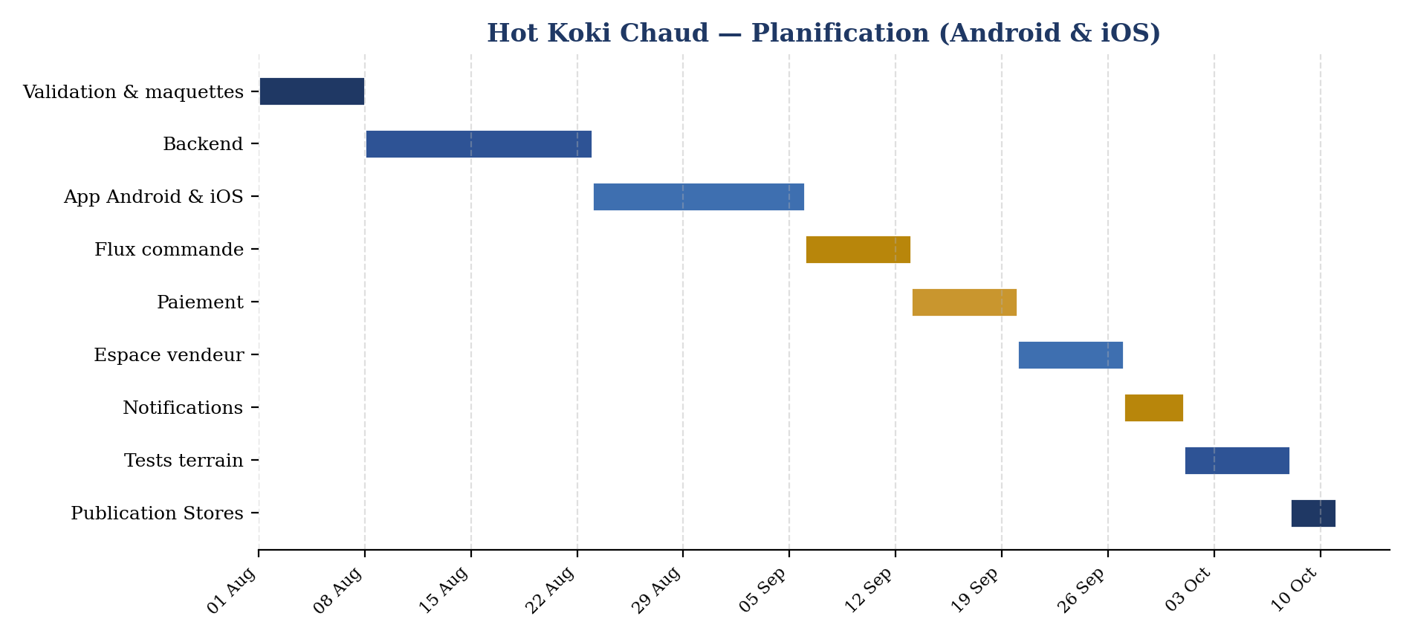

Période | Étape
01/08/2026 – 07/08/2026 | Validation & maquettes
08/08/2026 – 22/08/2026 | Backend
23/08/2026 – 05/09/2026 | App Android & iOS
06/09/2026 – 12/09/2026 | Flux commande
13/09/2026 – 19/09/2026 | Paiement
20/09/2026 – 26/09/2026 | Espace vendeur
27/09/2026 – 30/09/2026 | Notifications
01/10/2026 – 07/10/2026 | Tests terrain
08/10/2026 – 10/10/2026 | Publication Stores

Document à valider et amender par le client avant passage à la phase de spécification technique.

